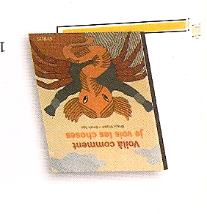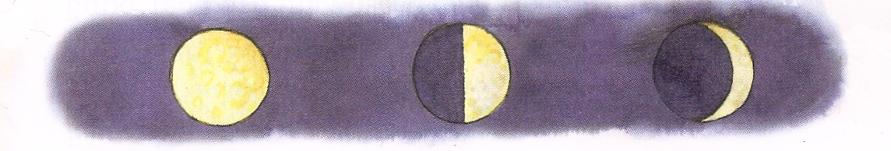
Lecture Période 1
Voilà comment je vois les choses Bhajju Shyam
Comment s’appelle le personnage ? Que fait-il ?

Copie l’expression qui veut dire la même chose que : des animaux étonnants.

Parmi les images, entoure celle de la pleine lune.

Souligne les phrases justes.
- Siena Baba n’a pas d’amis.
- Quand Siena Baba se dit : « Tiens ! un trou blanc dans le ciel », il a regardé un nuage.
- Quand Siena Baba se dit : « Tiens ! un trou blanc dans le ciel », il a regardé la lune.
- Siena Baba ne voit rien comme les autres.
- Siena Baba peint des animaux extraordinaires.
Lecture Période 1
Voilà comment je vois les choses Bhajju Shyam
Lecture à voix haute
Un jour, Siena Baba décida de peindre des animaux pour sa maison : un paon-glier, un croco-coq, un élé-crabe...Des animaux extraordinaires dont il n’allait bientôt plus savoir quoi faire !
Dictée
Siena Baba ne voyait jamais rien comme les autres.

Copie
Siena Baba peint des animaux extraordinaires.

Production d’écrit Période 1
Voilà comment je vois les choses Bhajju Shyam
Copie le nom des animaux peints par Siena Baba.

Dans l’histoire Sienan Baba crée d’autres animaux. Écris le nom de deux animaux extraordinaires avec les mots :
cerf et tortue poisson et renard

Dessine-les.

Lecture Période 1
Voilà comment je vois les choses Bhajju Shyam
Qui est le personnage principal? Qui sont les autres personnages?

Trouve un mot du texte qui veut dire la même chose que terminé.
Trouve un mot du texte qui veut dire le contraire de content

Trouve une expression du texte qui montre que Siena Baba est étonné.

Lecture Période 1
Voilà comment je vois les choses Bhajju Shyam
Lecture à voix haute
A présent, son travail était achevé. Siena Baba recula d’un pas et regarda tout autour de lui, fier de ses créations. Mais...saperlipopette ! Les animaux paraissaient bien mécontents.
Dictée
Siena Baba peignait toute la journée des animaux extraordinaires.

Copie
Le croco-coq tournait en rond en se mordant la queue.

